
Universidad Tecnológica de La Habana “José Antonio Echeverría”.
Facultad de Ingeniería Informática.
Filial de Ciencias Técnicas Díez de Octubre.

Trabajo de Diploma

EMPLEO DE REDES NEURONALES ARTIFICIALES EN EL MODELO NUMÉRICO PREDICTIVO DEL TIEMPO WRF.

Autor:
Ariel Juan Peñalver Espinosa
ariel.espinosa@insmet.cu | arielpespinosa@gmail.com

Tutores:
Dra. Maybis Sierra Lorenzo
maibys.lorenzo@insmet.cu | maibys.lorenzo@gmail.com

Msc. Adalberto Mora González
mora@ecc.cu | moraglez@gmail.com

La Habana, Cuba
2018
RESUMEN
El presente trabajo propone desarrollar y emplear una Red Neuronal Artificial, un campo de la Inteligencia Artificial, en el modelo predictivo numérico Weather Research and Forecasting desarrollado por la División Meteorológica de Mesoescala y Microescala (Mesoscale and Microscale Meteorology Division) del Centro Nacional para la Investigación Atmosférica (National Center for Atmospheric Research) de los Estados Unidos de América.

El Centro de Física de la Atmósfera del Instituto de Meteorología de Cuba intenta mejorar el pronóstico de las precipitaciones arrojado por el modelo. Para ello, los científicos del centro se encuentran inmersos en encontrar soluciones que permitan obtener la mejor aproximación del valor pronosticado al real observado.

El empleo de la red neuronal permitirá mejorar el pronóstico cuantitativo de agua de lluvia que se precipitará en el territorio nacional en áreas de alta resolución espacial. Esto supone un gran impacto económico y social dado las numerosas áreas de desarrollo (agricultura, defensa civil, embalses de reservas de agua) que dependen del preciado recurso. En la medida que estos pronósticos se ajusten a los hechos observados, se podrán trazar estrategias que garanticen el consumo racional.

Con el objetivo de facilitar el uso de la RNA se desarrollará un módulo e integrará posteriormente a SisPI, el cual permitirá al usuario emplear el modelo para realizar el pronóstico cuantitativo de las precipitaciones.

Palabras claves: Inteligencia Artificial, Redes Neuronales Artificiales, Meteorología, Física de la Atmósfera, Pronóstico Meteorológico, Modelos de Predicción del Tiempo.
ABSTRACT
The present work proposes the development and use of an Artificial Neural Network, a field of Artificial Intelligence, in the numerical predictive model Weather Research and Forecasting developed by the Mesoscale and Microscale Meteorology Division of National Center for Atmospheric Research of the United States of America.

The Center for Atmospheric Physics of the Institute of Meteorology of Cuba tries to improve the forecast of rainfall thrown by the model. For this, the scientists of the center are immersed in finding solutions that allow obtaining the best approximation of the predicted value to the real observed.

The use of the neuronal network will improve the quantitative forecast of rainwater that will precipitate in the national territory in areas of high spatial resolution. This supposes a great economic and social impact given the numerous development areas (agriculture, civil defense, reservoirs of water reserves) that depend on the precious resource. As these forecasts adjust to observable events, strategies that guarantee rational consumption can be drawn up.

In order to facilitate the use of RNA, a module will be developed and later integrated into SisPI, which will allow the user to use the model to perform the quantitative forecast of rainfall.

Keywords: Artificial Intelligence, Artificial Neural Networks, Meteorology, Atmospheric Physics, Weather Forecast, Weather Prediction Models.
ÍNDICE

INTRODUCCIÓN 1
CAPÍTULO I: FUNDAMENTOS TEÓRICOS 6
1.1 Modelación numérica 6
1.1.1 Los modelos numéricos de predicción del tiempo 7
1.1.2 Dominios espaciales 9
1.1.3 Predicción inmediata (Nowcasting) 10
1.2 SisPI y WRF 10
1.3 Sistema de archivos empleados en la meteorología 12
1.3.1 Formulario de datos comunes de la red (NetCDF) 12
1.4 Aprendizaje Automático 13
1.4.1 Paradigmas del Aprendizaje Automático 14
1.4.2 Tareas del Aprendizaje Automático 15
1.5 Aprendizaje Profundo 15
1.5.1 Fundamento de las RNA 16
1.5.2 Arquitectura de las RNA 18
1.5.3 El Perceptrón 19
1.5.4 El Perceptrón Multicapa (Multilayer Perceptron) 20
1.6 Tecnologías empleadas 20
1.6.1 Python 20
1.6.2 Django 21
1.6.3 TensorFlow 21
1.6.4 Keras 21
1.7 Conclusiones 22
REFERENCIAS BIBLIOGRÁFICAS 23
GLOSARIO DE SIGLAS Y TÉRMINOS 25
ANEXOS 26

INTRODUCCIÓN
El Centro de Física de la Atmósfera (CFA) es uno de los centros dirigidos por el Instituto de Meteorología (INSMET) en aras de para perfeccionar el servicio meteorológico de la República de Cuba y contribuir al desarrollo de los conocimientos científicos de la meteorología. Tiene como misión desarrollar actividades de investigación y servicios en el campo de la física de la atmósfera y la meteorología dinámica vinculadas a necesidades del pronóstico del tiempo y el clima y al desarrollo de fuentes alternativas de energía, así como resolver problemas fundamentales relacionados con el proceso de formación y evolución de las nubes y la lluvia, con el fin de atenuar los efectos de las sequias, contribuyendo directamente al bienestar de la comunidad y al desarrollo socioeconómico sostenible [1].

En el CFA se llevan a cabo múltiples proyectos de investigación en función de la validación y el desarrollo de los modelos atmosféricos y oceánicos empleados en el pronóstico a corto, mediano y largo plazo, con fines de apoyar las actividades de predicción del tiempo y del clima en otros centros. Desde el año 2013 el CFA trabaja en el proyecto “Sistema de Pronóstico Inmediato (SisPI)” [2] el cual emplea WRF [3] como modelo numérico. El principal objetivo de este proyecto es desarrollar un sistema de pronóstico a muy corto plazo utilizando el acoplamiento de modelos de predicción numérica del tiempo y la asimilación de datos. De manera operativa SisPI pronostica el estado de la atmósfera cada tres horas con horizonte de pronóstico de 72 horas para dominios de 27 y 9 kilómetros de resolución; y para el dominio de 3 km de resolución realiza pronósticos cada una hora con horizonte de 24 horas. El sistema continúa hoy en desarrollo y es una de las herramientas usadas por los pronosticadores en su actividad.

Dada la importancia que tienen las precipitaciones para nuestro país, sea en su explotación o minimización de su efecto en inundaciones, a los científicos del CFA se les ha solicitado que SisPI pronostique cuantitativamente el valor de la precipitación.

La situación problemática reside en que los científicos del CFA, a partir de un trabajo investigativo realizado [4], han podido determinar cuán inexacto es el valor pronosticado de precipitación de agua de lluvia arrojado por el modelo numérico de predicción del tiempo WRF y el observado a posteriori (ver Figura 1 en los Anexos). El pronóstico que se obtiene de la precipitación es significativamente diferente del real observado; tanto así, que no puede ser aprovechado por los sectores socio-económicos del país. Esto conduce a formular como problema de investigación la siguiente pregunta: ¿Puede el empleo de las RNA disminuir el margen de error existente entre el valor pronosticado por el modelo WRF y el observado a posteriori en dominios espaciales de 3 km²?

El objeto de estudio de este trabajo son los modelos numéricos de predicción del tiempo y las técnicas para el manejo de datos meteorológicos. Las RNA y su aplicación en los fenómenos meteorológicos. Incluye también, los lenguajes de programación, marcos de trabajo y bibliotecas requeridas. Como campo de acción se establece las problemáticas y dificultades asociadas a la predicción del estado de la atmósfera y las RNA aplicadas al pronóstico numérico del tiempo; en especial al de las precipitaciones. Además, el lenguaje de programación Python, el marco de trabajo Django y las bibliotecas de aprendizaje profundo TensorFlow y Keras.

El objetivo general de este trabajo consiste en desarrollar e implementar una RNA capaz de disminuir el margen de error existente entre el valor acumulado de precipitación pronosticado por el modelo WRF y el posteriormente observado, en dominios espaciales de 3 km² e integrar sus funcionalidades al proyecto SisPI.

Con el objetivo de dar respuesta al problema de investigación y cumplir con el objetivo general, se plantearon los siguientes objetivos específicos y tareas asociadas:

- Alcanzar un nivel de conocimiento necesario en temas relacionados con el estudio de la atmósfera.
- Consultar bibliografía que sirva como introducción a la materia.
- Consultar bibliografía que sirva como introducción a la predicción numérica del tiempo.
- Consultar bibliografía acerca de WRF.
- Consultar a expertos.

- Seleccionar los tipos de RNA que se ajustan al problema en cuestión y que pudieran brindar solución al mismo.
- Revisión bibliografía entorno a las RNA como campo de la IA.
- Revisión bibliográfica acerca del empleo de las RNA en fenómenos atmosféricos.
- Evaluar los resultados obtenidos por estudios anteriores empleando esta técnica.
- Definir la RNA más adecuada y la metodología a seguir para su creación.

- Seleccionar datos necesarios para el desarrollo del trabajo.
- Identificar el volumen de datos que se emplearán para el trabajo.
- Realizar un análisis exploratorio de los datos.

- Desarrollar la RNA seleccionada empleando la biblioteca TensorFlow y Keras.
- Diseñar las clases y funciones necesarias en el lenguaje Python para trabajar con la RNA.
- Crear diferentes configuraciones de la RNA según se requiera con vista a obtener un mejor resultado.
- Seleccionar la estructura que tendrá la RNA.
- Entrenar, probar y validar la RNA.

- Realizar pruebas a la solución propuesta.
- Emplear la RNA en ejercicios de pronósticos con los datos almacenados del primer semestre del año 2018.
- Validar los resultados.
- Documentar los resultados obtenidos.

- Definir los requisitos del sistema.
- Identificar los requisitos funcionales y no funcionales del sistema.

El trabajo a desarrollar tiene un indiscutible valor práctico. El agua es un recurso vital para el desarrollo humano. Numerosos son los sectores que requieren su empleo por lo que un adecuado empleo en aras de proteger el medio ambiente es de suma importancia. Este trabajo contribuirá a que las entidades nacionales que aseguran la recolección, almacenamiento y empleo (INRH, Aguas de la Habana), puedan trazar anticipadamente estrategias, técnicas y planes que aseguren una distribución y consumo racional. En la economía, las áreas que requieren un alto consumo de agua se verán altamente potenciados. Por citar un ejemplo, el sector agrícola. Al día de hoy se pronostica con alta probabilidad de ocurrencia las áreas donde lloverá por lo que los responsables de los cultivos pueden descansar en que el agua que necesita la tierra será provista, pero no saben cuánto. Este es el reto que se presenta hoy. Desde una perspectiva tecnológica aplicada a la agricultura, se podrían diseñar sistemas de riego más eficientes. En caso de fenómenos atmosféricos que traen asociadas grandes bandas de lluvia, se podrá, a raíz de este trabajo, predecir la crecida de ríos, inundaciones por lluvia, deslaves, elementos que resultan de interés a la Defensa Civil para preservar las vidas humanas. El anticipo a todo efecto meteorológico es de suma importancia. Este trabajo contribuye al conocimiento general que existe en este marco científico técnico.

Este trabajo consta de X capítulos:
Capítulo I: “Fundamentos teóricos”. En este se explica el concepto de modelación, se enuncian las características de la atmósfera y cómo es modelada a través del cálculo numérico. Una descripción del sistema de archivos y la estructura de datos que es empleada para tratar la información. Finalmente, las dificultades asociadas a la predicción numérica del tiempo y la aplicación de las RNA como técnica de pos-procesamiento.

CAPÍTULO I: FUNDAMENTOS TEÓRICOS
A continuación, se exponen los elementos teóricos necesarios para el desarrollo de la investigación. Se destaca la importancia de la modelación numérica de los fenómenos físico-atmosféricos y los componentes de la misma asociados al trabajo. También se ilustra parte del desarrollo de las Redes Neuronales Artificiales y cómo han sido implementadas en contextos similares al presentado. Finalmente se mencionan las tecnologías y marcos de trabajos a emplear para la ejecución del presente trabajo.

1.1 Modelación numérica
Según el diccionario de la Real Academia de la Lengua Española, modelar consiste en: “Construir el modelo o esquema teórico de algo”. Es una representación aproximada de un algo real. En un principio el método científico que se empleó para la modelación de los fenómenos físicos y su posterior análisis e interpretación fue el analítico. El método analítico es aquel método de investigación que consiste en la desmembración de un todo, descomponiéndolo en sus partes o elementos para observar las causas, la naturaleza y los efectos [5, p. 13]. Para representar un fenómeno físico con este método, los científicos realizan tareas de diferente índole tales como observaciones, mediciones, simulaciones y experimentos, en aras de establecer una descripción lo más concreta posible del mismo, derivándose esto en un sistema de ecuaciones que se puede resolver analíticamente.

El alto nivel de complejidad que existe en la actividad de los fenómenos físicos, trae consigo que, al intentar modelarle, el sistema de ecuaciones que se obtiene no sea tan sencillo como se desea, teniendo que apelar a métodos numéricos para su solución. La modelación numérica se emplea con el objetivo de demostrar o refutar las hipótesis que pudieran resultar de emplear un método analítico e intentan representar a través del cálculo matemático, con el menor error posible, los fenómenos físicos. Al encontrar un modelo numérico que represente consistentemente el fenómeno, se puede predecir su estado permitiendo cambiar las condiciones iniciales sin dejar de obtener un resultado bastante aproximado al real. Los modelos numéricos pueden predecir en términos probabilísticos o determinísticos. Aunque frecuentemente se desea hacer predicciones en la que se obtenga la información en términos cuantitativos para la toma de decisiones, esto resulta muy complejo y altamente costoso computacionalmente. En ocasiones es no recomendable apelar a la predicción determinística y ofrecer la información en términos probabilísticos.

Como se infiere, la única manera de desarrollar un sistema de pronóstico es a través de la modelación numérica de los fenómenos físicos que se suscitan en la atmósfera.

Los Modelos numéricos de predicción del tiempo
Desde un punto de vista físico, la atmósfera puede ser considerada como una mezcla de gases y agua en sus distintos estados. Esta mezcla está en movimiento dentro de un campo gravitatorio sobre una esfera en rotación y calentada por el Sol. En este sistema se deben cumplir las ecuaciones que lo rigen [6, p. 8]. Estas son:

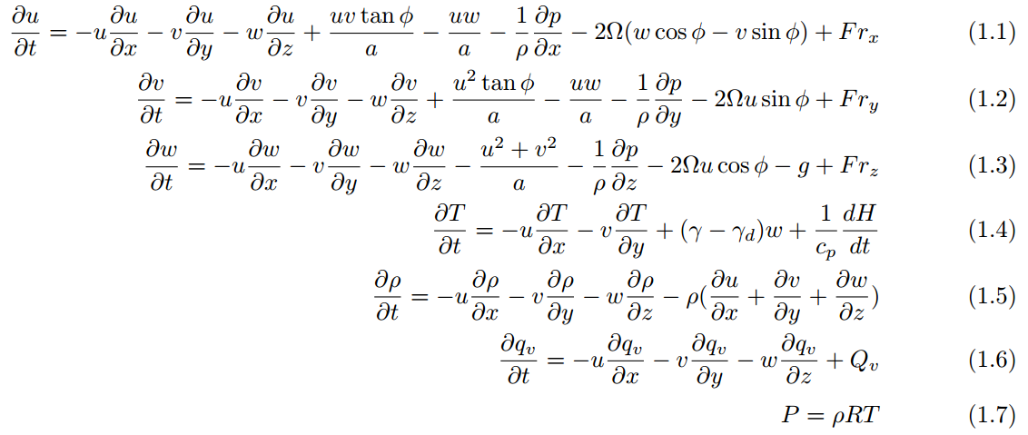

donde y son las componentes cartesianas de la velocidad, la presión, ρ la densidad, la temperatura, la humedad específica, Ω la frecuencia rotacional de la Tierra, la latitud, el radio de la Tierra, es el calor especifico del aire a presión constante, es la aceleración de la gravedad, representa la pérdida o ganancia de calor, la pérdida o ganancia de vapor de agua producto de los cambios de fase y es el término de fricción en cada coordenada [7, pp. 6-7].

Como se puede observar las ecuaciones matemáticas obtenidas son no lineales y, en general, su solución no se puede obtener de forma analítica. Para resolverlas hay que apelar al cálculo numérico. Los modelos numéricos de predicción del tiempo son algoritmos matemáticos capaces de integrar en el tiempo las derivadas de las ecuaciones que rigen la atmósfera incluyendo los intercambios energéticos que se producen en ella a partir de ciertas condiciones iniciales, con el objetivo de obtener el estado de la circulación atmosférica en un tiempo futuro [6, p. 7]. Las condiciones iniciales pueden ser establecidas por diferentes fuentes de datos (radares, satélites, modelos globales). A este proceso se le denomina Asimilación de Datos y es sumamente importante puesto que la predicción numérica es, en buena parte, un problema de condiciones iniciales. En la medida que las condiciones iniciales se aproximen al estado real de la atmósfera para un tiempo , mejor será la predicción [6, pp. 8-10].

El empleo y desarrollo de estos modelos permiten disminuir la incertidumbre acerca del estado futuro del tiempo; pero puesto que la atmósfera no es un sistema lineal, por el contrario, los fenómenos ocurridos en ella tienen un carácter caótico [8, p. 27] [9], es imposible desarrollar un sistema de pronóstico que arroje resultados con 100% de acierto [10], [11]. Por esta razón se hace necesario acudir a técnicas de pos-procesamiento que permitan reanalizar la información adquirida para mejorar resultados de los pronósticos.

Con el avance de la ciencia y la computación los científicos comenzaron a desarrollar nuevos modelos partiendo de las ecuaciones primitivas. Modelos que permiten definir mediante un sistema de ecuaciones más representativo los fenómenos físicos. Los centros de investigación, agencias y organismos de diferentes países han desarrollado numerosos modelos numéricos predictivos (GFS [12], ECMWF [13], UM [14], entre otros). El modelo WRF se encuentra entre los más usados actualmente. Es utilizado en más de 160 países, por más de 39.000 usuarios [3].

1.1.2 Dominios espaciales
Para el desarrollo de los modelos numéricos el planeta es interpretado como una malla o rejilla horizontal (ver Figura 1.1). Se denomina dominio espacial al área de n grados de resolución horizontal que se diseña, según la escala atmosférica en la que se desarrolla el fenómeno físico. Así, si tenemos un dominio de 27 Km, significa que en el área seleccionada los puntos de la rejilla se encontraran distribuidos espacialmente a 27 Km de longitud aproximadamente. Es en los puntos del dominio donde las ecuaciones son integradas para estimar el futuro estado de la atmósfera.

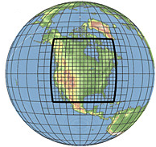
Figura 1.1: Representación de una rejilla horizontal en diferentes resoluciones.
Fuente: https://www.researchgate.net/figure/Visualization-of-four-different-modeling-approaches-for-convection-permitting-climate_fig9_276461847.

Es necesario hacer una observación. Los dominios en realidad no son bidimensionales, sino tridimensionales. La rejilla que se diseña para un área contiene varias capas o niveles verticales (tantos como se desee según los niveles de presión de la atmósfera) que están dadas precisamente por las características propias del medio. El volumen de precipitación, como se deduce, solo es medido a nivel de superficie.

En la medida que aumente la escala atmosférica deberá aumentarse la resolución del dominio dado el alto costo computacional que esto implica.

1.1.3 Predicción inmediata (Nowcasting)
La predicción se realiza en diferentes escalas espacio-temporales. La predicción inmediata corresponde al plazo de tiempo más corto (a lo sumo 6 h). Usualmente se emplean elementos técnicos como radares y satélites para esta tarea, delegando los modelos numéricos a un segundo plano por lo complejo que resultan este tipo de predicciones. La modelación numérica en la predicción inmediata es sumamente importante para el pronóstico de eventos meteorológicos extremos, como las tormentas locales severas. Fenómenos en los cuales el tiempo de anticipo ante su evolución es sumamente valioso.

La predicción inmediata es todo un reto. Requiere que los modelos hagan las corridas a altas resoluciones e incorporen la asimilación de otras fuentes datos. La asimilación de datos permite obtener un mejor estado de las condiciones iniciales de la atmósfera, por lo que la predicción será con mayor precisión.

1.2 SisPI y WRF
SisPI comenzó a desarrollarse en el CFA con el objetivo de obtener un pronóstico a muy corto plazo de las precipitaciones intensas locales. Luego de los estragos que dejase el huracán Sandy en la Isla, se comenzó a trabajar en el fortalecimiento de los Sistemas de Alerta Temprana ante eventos Hidrometeorológicos. En este fortalecimiento, el desarrollo de SisPI aportó una herramienta para el pronóstico de intensas lluvias para todo el territorio nacional a muy alta resolución. Los científicos comenzaron su desarrollo usando el modelo MM5 como núcleo. Cuando posteriormente el Centro Nacional para la Investigación Atmosférica (NCAR por sus siglas en inglés) anunció el fin del desarrollo del modelo MM5 y a partir de los resultados científicos alcanzados con el modelo WRF internacionalmente, optaron por cambiar a este último. El objetivo primario de SisPI es: pronosticar las precipitaciones numéricamente en dominios espaciales de a lo sumo 1 km de resolución. Por el alto costo computacional que esto implica, aún no se ha podido desarrollar operativamente las corridas para este dominio excepto en La Habana. Y aún, en ocasiones, por falta de recursos computacionales, no se realizan.

Actualmente SisPI trabaja operativamente brindando cuatro salidas diarias del modelo WRF con un intervalo de seis horas (a las 0006h – 0012h – 0018h – 0024h) en tres dominios (27, 9 y 3 kilómetros (km)) de resolución (ver Figura 1.2) y 30 niveles en la vertical atmosférica. El modelo inicializa sus variables con los valores pronosticado por el modelo GFS para las 0000, 0600, 1200 y 1800 UTC y comienza la corrida operativa pronosticando hasta 72 horas para los dominios de 27 y 9 km, y hasta 24 horas para el dominio de 3 km.
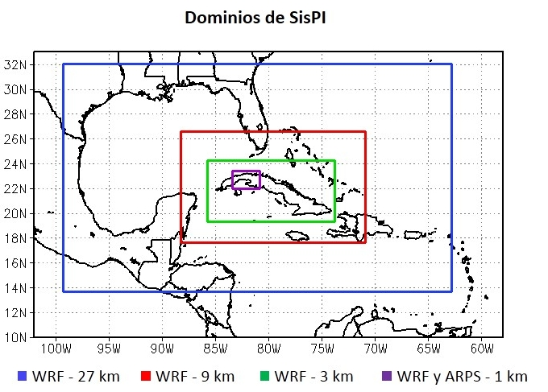
Figura 1.2: Representación de los dominios y modelos de SisPI que se usan operativamente. Fuente: http://modelos.insmet.cu/sispi/.
En las corridas operativas emplean un clúster de tres computadoras. Una de ellas realiza la función de cabecera y el resto de nodos de procesamiento. Cada computadora tiene un procesador Intel Xeon E5504 @ 2.00GHz y 12 Gb de RAM DDR3 a 1600 MHz, para una capacidad de cómputo de total de 8 núcleos físicos (la computadora cabecera no se dedica al procesamiento de los datos, sino en el pos-procesamiento de los datos de salida (imágenes, servicio de plataforma web, etc.). Los procesos de corrida de SisPI emplean un tiempo de ejecución aproximadamente de 04:40 horas.

SisPI se encuentra desarrollado en el lenguaje Python (ver en la sección 1.6.1). Posee una interfaz web en la cual se observan las salidas del modelo WRF, así como datos de meteogramas y sondeos. El sistema web ha sido desarrollado basado en la arquitectura cliente-servidor y fue desarrollado usando el marco de trabajo Django (ver en la sección 1.6.2).

1.3 Sistema de archivos empleados en la meteorología

1.3.1 Formulario de datos comunes de la red (NetCDF)
Unidata [15] es un programa enfocado en desarrollar aplicaciones informáticas en aras de hacer un mejor uso de los datos atmosféricos. Son ellos los autores del sistema de archivo NetCDF el cual fue originalmente diseñado para proporcionar un método común de acceso a datos para las diversas aplicaciones de Unidata y hoy se ha estandarizado enormemente en la comunidad científica asociada a la cartografía. El software NetCDF funciona como una biblioteca de entrada/salida que se puede llamar desde C, FORTRAN, C ++, Perl u otro lenguaje para el que está disponible una biblioteca NetCDF [16]. Unidata ha puesto el código fuente de la biblioteca gratuitamente, lo que permite a la comunidad desarrollar interfaces adicionales para otros lenguajes de programación.

La estructura en que se almacenan y recuperan los datos es matricial. En un fichero NetCDF se almacenan varias de estas matrices (ver Figura 1.3). Los archivos NetCFD se han estandarizado en la cartografía y meteorología, ya que permiten almacenar una representación del estado de la atmósfera en un área a distintos niveles atmosféricos para distintos períodos de tiempo.

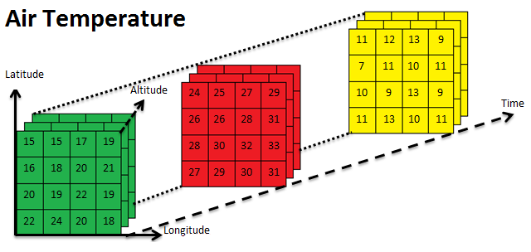
Figura 1.3: Representación de la variable temperatura del aire en un archivo NetCDF. En el ejemplo se ilustran tres series de tiempo y tres niveles verticales.
Fuente:https://geoserver.geo-solutions.it/edu/en/multidim/netcdf/netcdf_basics.html

1.4 Aprendizaje Automático
El Aprendizaje Automático tiene una rica historia. Muchas importantes personalidades de la historia de la computación han realizado contribuciones asombrosas al campo. Las definiciones más nombradas acerca de lo que es el aprendizaje automático son las que formularan Arthur Samuel y Tom M. Mitchell. Samuel definió el aprendizaje automático como el "campo de estudio que otorga a las computadoras la capacidad de aprender sin ser programadas explícitamente". Mientras que Mitchell lo definió de la siguiente manera: “Se dice que un programa de computadora aprende con experiencia E respecto a alguna clase de tareas T y rendimiento P, si su desempeño en las tareas en T, medido por P, mejora con la experiencia E.” [17, p. 2].

El aprendizaje automático es una rama de la IA que a través de algoritmos lógico-matemáticos de reconocimiento de patrones permiten a las computadoras, sin haber sido pre-programadas para ello, extraer conocimiento de un cúmulo de datos y luego realizar tareas de predicción, clasificación, etc.

1.4.1 Paradigmas del Aprendizaje Automático
- Aprendizaje supervisado
En el aprendizaje supervisado, la regla de aprendizaje se proporciona con una serie de ejemplos (el conjunto de entrenamiento) del comportamiento adecuado de la red:
,
donde es una entrada a la red y es la salida (objetivo) correspondiente correcta. A medida que las entradas se aplican a la red, las salidas de la red se comparan con los objetivos. La regla de aprendizaje se utiliza para ajustar los pesos y sesgos de la red para mover las salidas de la red más cerca de los objetivos [18, pp. 4-3].

Este método aplica una función de costo para estimar el error entre las entradas y las salidas. Usualmente se emplea el error cuadrático medio que se define como:
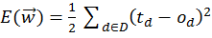 donde:
es el conjunto de ejemplos de entrenamiento.
es la salida esperada para el conjunto de entrenamiento .
es el la salida del conjunto de entrenamiento .

es una función de , porque la salida de depende del vector de peso.

- Aprendizaje no supervisado
En el aprendizaje no supervisado, los pesos y sesgos se modifican en respuesta sólo para entradas de red. No hay salidas de destino disponibles [18, pp. 4-3]. Es usualmente empleado en tareas de clasificación.

- Aprendizaje por refuerzo
El aprendizaje por refuerzo es similar al aprendizaje supervisado, excepto que, en lugar de contar con la salida correcta para cada entrada de red, al algoritmo solo se le da una nota. La calificación (o puntaje) es una medida del rendimiento de la red en una secuencia de entradas [18, pp. 4-3].

El desarrollo del aprendizaje usualmente involucra tres etapas. Los datos se segmentan en tres grupos y se emplean individualmente en cada etapa. En la primera etapa se entrena el algoritmo con uno de los juegos de datos (debe ser el mayor volumen) para formar la hipótesis aprendida. En la segunda, se emplea un segundo grupo para validar la hipótesis mediante el ajuste de parámetros del entrenamiento. Finalmente, se emplea el último juego de datos para evaluar la precisión de la hipótesis sobre estos y medir así la efectividad del algoritmo.

1.4.2 Tareas del Aprendizaje Automático
El aprendizaje automático tiene innumerables usos. A continuación, se comenta algunas de las tareas en que se emplea y los algoritmos comúnmente empleados para ello.
Tarea | Algoritmos
Segmentación | K‐medias. Kohonen. Bietápico. Anomalía.
Asociación | A priori. GRI. CARMA. Análisis de Secuencia.
Clasificación | Redes Neuronales. Redes Bayesianas. Árboles.
Predicción | Regresión Lineal. Series Temporales. Regresión de Cox.

1.5 Aprendizaje Profundo
El aprendizaje profundo es una técnica de aprendizaje automático que utiliza redes neuronales altamente complejas para elevar el nivel de competencia de inteligencia mostrada por las computadoras. En el aprendizaje profundo, alimentamos millones de instancias de datos en una red de neuronas, enseñándoles a reconocer patrones a partir de insumos en bruto [19, p. 1] .

Los aportes de estos algoritmos es que van más allá del umbral de aprendizaje de las maquinas conocidas hasta hoy. Mientras que un algoritmo de clasificación de aprendizaje automático puede determinar, a partir de una imagen, por ejemplo, que es lo representado, el aprendizaje profundo examina el color, tamaño, posición, entre otros elementos para describir con más detalle el contenido de dicha imagen. Los algoritmos de aprendizaje profundo examinan una mayor variedad de características de los datos, lo que les permite extraer más conocimiento.

1.5.1 Fundamento de las RNA
Las RNA son la estructura de datos en la que se desarrolla el aprendizaje profundo. A partir del trabajo de Alan Turing y Bertrand Russell, Warren S. McCulloch y Walter H. Pitts introdujeron en 1943 el concepto de RNA [20]. Éstas intentan simular la estructura y comportamiento del cerebro humano [21].

En nuestro sistema nervioso existen células llamadas neuronas que son una unidad de procesamiento que recibe un estímulo eléctrico de otras neuronas. Los componentes biológicos que son modelados en las RNA son: el Núcleo (donde se procesa la información), las Dendritas (tienen la función de recibir impulsos de otras neuronas), y el Axón o Sinapsis (tienen la función de enviar impulsos a otras neuronas). Análogamente a las Redes Neuronales Biológicas (RNB), en las RNA, tenemos que:

- Los nodos del grafo constituyen las neuronas.
- Cada nodo se conecta a otros a través de arcos dirigidos (modelando la conexión axón → dendritas).
- Cada arco j → i sirve para propagar la salida de la unidad j (denotada ) que servirá como una de las entradas para el nodo i.
- Cada arco j → i está ponderado por un valor que determina la fuerza y el signo de la conexión (simulando la sinapsis).

Cada nodo calcula su salida en función de las entradas que recibe. La salida de cada unidad sirve, a su vez, como una de las entradas de otras neuronas. La red recibe una serie de entradas externas (la información que ha de procesar) y devuelve la salida de algunas de sus neuronas. Cada neurona es independiente y funciona como un elemento de procesamiento individual. La salida de la neurona artificial se calcula como donde:

: es la función de entrada y se define como . Esto es, la sumatoria del producto entre la salida proveniente de la neurona anterior y el valor de fuerza de la conexión entre ellas.

: es una función de activación. La función de activación también se conoce como función de aplastamiento, ya que aplasta (limita) el rango de amplitud permisible de la señal de salida a un valor finito [22, p. 11]. El resultado de esta función determina si el valor se pasa al axón de salida y a la siguiente neurona en la red. Las funciones de activación más empleadas son:

Nombre | Relación Entrada / Salida
Escalón | 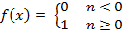
Lineal
Logística (sigmoidal) | 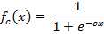
Tangente hiperbólica (sigmoidal)

: es la función de salida.

En algunos casos un valor denotado llamado Bias es introducido en la función de activación quedando luego la expresión de la función de salida:
.

El Dr. Robert Hecht-Nielson define a las redes neuronales como “... un sistema de computación compuesto por una serie de elementos de procesamiento simples, altamente interconectados, que procesan información mediante su respuesta de estado dinámico a entradas externas.”.

Las RNA han sido implementadas en numerosas áreas de investigación relacionadas con la meteorología alcanzando buenos resultados [23]–[26].

1.5.2 Arquitectura de las RNA

- Topología
Las redes neuronales se dividen en capas. Estas se dividen en tres categorías.

- Capa de entrada: Solo reciben las señales de fuentes externas al sistema.
- Capa de salida: Es la última capa de la red. Ella se encarga de entregar la respuesta al receptor de la información.
- Capa oculta: En esta capa se agrupan las capas de la red que contienen las neuronas encargadas de procesar la información. Esta media entre la capa de entrada y la de salida.

- Estructura de interconexión
En general se puede identificar tres tipos de arquitectura para las redes neuronales. Teniendo en cuenta que si sea una capa de una red neuronal y la capa subsecuente y , las neuronas pertenecientes a dichas capas respectivamente:

- Intercapa (interlayer): En esta arquitectura la información en la red fluye en siempre en una sola dirección. O sea, . Usualmente conocidas como redes alimentadas hacia delante (Feedforward Neuronal Network), son ampliamente utilizadas en el reconocimiento de patrones.

- Conexiones hacia atrás (feedback): Las redes con esta arquitectura, se distinguen de las redes intercapa en que tienen al menos un bucle de retroalimentación. Además, en al menos una de las neuronas de la capa de salida, el valor de salida sirve como entrada a otra neurona de la capa de entrada. Es decir, puede ser que la información se distribuya de donde n es el índice de la capa de salida de la red.

- Intracapa (interlayer): En esta arquitectura la información no solo se propaga hacia adelante, sino también entre las neuronas de la misma capa. Es decir, puede ser que la información se distribuya de .

1.5.3 El Perceptrón
McCulloch y Pitts propusieron un modelo matemático inspirado en la biología del cerebro humano que sentó las bases para el desarrollo de las RNA, pero tenía algunas limitantes:

- No se incluyó un algoritmo de entrenamiento.
- La función de activación usada era el escalón (hard limit o step function).
- No podía emplearse en problemas más complejos.
- Podía hacer los cálculos lógicos para operaciones NOT, AND, OR, pero no XOR.

En 1958 Frank Rosenblatt introduce la RNA que se conoce como Perceptrón generalizando la neurona de McCulloch y Pitts. La propuesta consistía en una red de dos capas que incorporaba la posibilidad de, a partir de un conjunto de ejemplos (patrones) de clases diferentes, determinar las ecuaciones de las superficies que hacían de frontera de dichas clases; concibiéndose en tareas de clasificación automática. Rosenblatt propone el perceptrón como el primer modelo para el aprendizaje con un profesor (es decir, aprendizaje supervisado) [22, p. 48].

1.5.4 El Perceptrón Multicapa (Multilayer Perceptron)
Marvin L. Minsky y Seymour A. Papert plantearon algunas de las limitaciones que tenía el perceptrón de Rosenblatt en lo cual tenían razón. Esto les llevo a hacer una conjetura acerca de que las limitantes del Perceptrón eran heredadas por todas sus variantes [27, pp. 231-232]. Las capacidades del Perceptrón Multicapa entrenado con el algoritmo de retro-propagación (backpropagation) ha demostrado la invalides de la hipótesis.

El perceptrón multicapa puede considerarse como una extensión del perceptrón de Rosenblatt ya que incluye al menos una capa oculta. Las características básicas de la red consisten en que:

- El modelo de cada neurona en la red incluye una función de activación no lineal que es diferenciable.
- La red contiene una o más capas que están ocultas de los nodos de entrada y salida.
- La red muestra un alto grado de conectividad, cuya extensión está determinada por los pesos sinápticos de la red [22, p. 123].

1.6 Tecnologías empleadas

1.6.1 Python
Python [28] es un lenguaje de programación potente y fácil de aprender. Cuenta con estructuras de datos de alto nivel eficientes y un enfoque simple pero efectivo para la programación orientada a objetos. La elegante sintaxis y escritura dinámica de Python, junto con su naturaleza interpretada, lo convierten en un lenguaje ideal para la creación de scripts y la aplicación rápida desarrollo en muchas áreas en la mayoría de las plataformas.

1.6.2 Django
Django es un marco web de Python de alto nivel que fomenta el desarrollo rápido y el diseño limpio y pragmático. Creado por desarrolladores experimentados, se encarga de gran parte de la molestia del desarrollo web, por lo que puede centrarse en escribir su aplicación sin necesidad de reinventar la rueda [29].

1.6.3 TensorFlow
TensorFlow es una biblioteca de software de código abierto para computación numérica de alto rendimiento. Su arquitectura flexible permite una fácil implementación de cómputo en una variedad de plataformas (CPU, GPU, TPU), y desde computadoras de escritorio hasta clústeres de servidores a dispositivos móviles y de vanguardia. Originalmente desarrollado por investigadores e ingenieros del equipo Google Brain dentro de la organización de IA de Google, viene con un fuerte soporte para el aprendizaje automático y el aprendizaje automático, y el núcleo de computación numérica flexible se usa en muchos otros dominios científicos [30].

1.6.4 Keras
Keras es una API de redes neuronales de alto nivel, escrita en Python y capaz de ejecutarse sobre TensorFlow, CNTK o Theano [31]. Algunos elementos que destacan a Keras sobre otros marcos es que:

- Prioriza la experiencia del desarrollador.
- Su desarrollo está respaldado por empresas clave en el ecosistema de aprendizaje profundo.
- Tiene una amplia adopción en la industria y en la comunidad de investigación.
- Hace que sea fácil convertir modelos en productos.
- Es compatible con múltiples motores backend y no nos encierra en un solo ecosistema.
- Tiene un sólido soporte multi-GPU y soporte de entrenamiento distribuido.

Un estudio realizado por Jeff Hale, en el cual empleó once fuente de datos diferentes y siete categorías, publicado en el sitio Towards Data Science, TensorFlow y Keras son los marcos de trabajo para aprendizaje profundo con mejor puntuación [32]. La elección de estas bibliotecas para el desarrollo del trabajo es adecuada.

1.7 Conclusiones
La complejidad del sistema, la no linealidad de las ecuaciones y los elementos asociados al desarrollo del modelo (precisión de cálculo, tiempo de ejecución, esquemas numéricos), conlleva a que se adopten técnicas de pos-procesamiento de datos, que permitan una mejor aproximación del modelo al estado real de la atmósfera en el intervalo de tiempo para el cual se hace el pronóstico. Como se aprecia, las RNA destacan por sus características como herramienta para encontrar modelos no conocidos a partir de variables independientes que permitan aproximar la salida de dicho modelo a un valor deseado. En bibliografía y materiales audiovisuales no referenciados en este trabajo se destaca a esta tecnología revolucionaria como opción altamente potencial para resolver problemas de predicción.

REFERENCIAS BIBLIOGRÁFICAS
[1] «Manual de identidad del Centro de Física de la Atmósfera.».
[2] «INSMET | MODELOS». [En línea]. Disponible en: http://modelos.insmet.cu/sispi/. [Accedido: 12-dic-2018].
[3] «Weather Research and Forecasting Model (WRF)». [En línea]. Disponible en: https://www.mmm.ucar.edu/weather-research-and-forecasting-model. [Accedido: 05-dic-2018].
[4] Sierra Lorenzo, Maibys et al., «Sistema automático de predicción a mesoescala de cuatro ciclos diarios.», Instituto de Meteorología de Cuba, La Habana, Cuba, Informe de Resultado 1, oct. 2014.
[5] Ruiz, Ramón, El Método Científico y sus Etapas. Mexico, 2007.
[6] Gutierrez, José M., Cano, Rtafael, Cofiño, Antonio S., y Sordo, Carmen M., Redes Probabilísticas y Neuronales en las Ciencias Atmosféricas, Ministerio de Medio Ambiente. Madrid, España, 2004.
[7] Thomas Tomkins Warner, Numerical Weather and Climate Prediction, National Center for Atmospheric Research. Boulder, Colorado: Cambridge University Press, 2011.
[8] Businger, Joost y Businger, Joost, An Introduction to Atmospheric Physics, Second., vol. 25. Seattle, Washington: Academic Press, 1980.
[9] Lorenz, Edward N., «Deterministic non periodic flow», Journal of Atmospheric Sciences, vol. 20, p. 11, 1963.
[10] Lezaun Iturralde, Mikel, «PREDICCIONES DEL TIEMPO Y MATEMÁTICAS», SIGMA, n.º 23, p. 21, 2003.
[11] «La teoría del caos: Por qué no siempre aciertan las predicciones | Aemetblog», 14-abr-2016. [En línea]. Disponible en: https://aemetblog.es/2016/04/14/la-teoria-del-caos-por-que-no-siempre-aciertan-las-predicciones/. [Accedido: 05-dic-2018].
[12] «Global Forecast System (GFS) | National Centers for Environmental Information (NCEI) formerly known as National Climatic Data Center (NCDC)». [En línea]. Disponible en: https://www.ncdc.noaa.gov/data-access/model-data/model-datasets/global-forcast-system-gfs. [Accedido: 05-dic-2018].
[13] H. Setchell, «European Medium Range Forecast Model (ECMWF)», ECMWF, 24-ago-2017. [En línea]. Disponible en: https://www.ecmwf.int/en/forecasts. [Accedido: 05-dic-2018].
[14] «Unified Model (UM)», Met Office. [En línea]. Disponible en: https://www.metoffice.gov.uk/research/modelling-systems/unified-model. [Accedido: 05-dic-2018].
[15] «Unidata | Home». [En línea]. Disponible en: https://www.unidata.ucar.edu/. [Accedido: 06-dic-2018].
[16] The NetCDF Users Guide. December 2008: Unidata.
[17] Mitchell, Tom M., Machine Learning, Book News, Inc. Portland, Oregon, USA.: McGraw-Hill, 1997.
[18] Hagan, Martin T., Demuth, Howard B., y Beale, Mark H., Neural Network Design, Second Edition. Martin Hagan, 2014.
[19] Hope, Tom, Resheff, Yehezkel S., y Lieder, Itay, Learning TensorFlow. A guide to building deep learning systems., First Edition. O’Reilly Media, Inc., 2017.
[20] McCulloch, Warren S. y Pitts, Walter H., «A logical calculus of the ideas immanent in nervous activity», Bulletin of Mathematical Biophysics, vol. 5, p. 18, 1943.
[21] Winston, Patrick Henry, Inteligencia Artificial, vol. 2, 2 vols. .
[22] Haykin, Simon, Neuronal Networks and Learning Machines, Third Edition. Hamilton, Ontario, Canadá: Pearson Education, Inc, 2009.
[23] Martinez Gomez, Edinson Jabid y Pedraza Caballero, Luis Eduardo, «Implementación web de redes neuronales artificiales aplicadas a la predicción de series de tiempo.», Tesis de pregrado, Universidad de la Costa, Barranquilla, Colombia, 2012.
[24] Montserrat la Red Martínez, María del Carmen, «Sistemas Inteligentes para el ajuste de Modelos Hidrológicos. Aplicación al Río Paraná», Tesis doctoral, Universidad de Cantabria, Santander, España, 2013.
[25] Pujol Reig, Lucas, «Predicción de caudales en tiempo real en grandes cuencas utilizando Redes Neuronales Artificiales», Tesis Doctoral, Universidad Politécnica de Valencia, Valencia, España, 2009.
[26] Ovando, Gustavo, Bocco, Mónica, y Sayago, Silvina, «REDES NEURONALES PARA MODELAR PREDICCIÓN DE HELADAS», Agricultura Técnica, vol. 65, n.º 1, 2005.
[27] Minsky, Marvin y Papert, Seymour A., Perceptrons. An Introduction to Computational Geometry., Halliday Lithograph. Massachusetts USA: MIT Press Cambridge, 1988.
[28] «Welcome to Python.org», Python.org. [En línea]. Disponible en: https://www.python.org/. [Accedido: 14-dic-2018].
[29] «The Web framework for perfectionists with deadlines | Django». [En línea]. Disponible en: https://www.djangoproject.com/. [Accedido: 13-dic-2018].
[30] «Tensorflow», Tensorflow, 12-dic-2018. [En línea]. Disponible en: https://www.tensorflow.org/]. [Accedido: 13-dic-2018].
[31] «Home - Keras Documentation». [En línea]. Disponible en: https://keras.io/. [Accedido: 11-dic-2018].
[32] J. Hale, «Deep Learning Framework Power Scores 2018», Towards Data Science, 20-sep-2018. [En línea]. Disponible en: https://towardsdatascience.com/deep-learning-framework-power-scores-2018-23607ddf297a. [Accedido: 11-dic-2018].
[33] «Misión y Funciones». [En línea]. Disponible en: http://meteoro.insmet.cu/asp/genesis.asp?TB0=PLANTILLAS&TB1=OPTION&TB2=/contenidos/quienes%20somos/misionfunciones.htm. [Accedido: 10-dic-2018].

GLOSARIO DE SIGLAS Y TÉRMINOS

Instituto de Meteorología (INSMET): Entidad que opera el Servicio Meteorológico de la República de Cuba. Se subordina directamente a la Agencia de Medio Ambiente; y esta a su vez al Ministerio de Ciencia, Tecnología y Medio Ambiente (CITMA). Fundado el 12 de octubre de 1965, como Instituto, por la Academia de Ciencias de la Habana tiene la misión de suministrar información meteorológica y climática autorizada, confiable y oportuna sobre el estado y comportamiento futuro de la atmósfera. Esta información está dirigida a velar por la seguridad de la vida humana y a reducir las pérdidas de bienes materiales ante desastres naturales de origen meteorológico, contribuyendo directamente al bienestar de la comunidad y al desarrollo sostenible [33].
Aguas de la Habana: Empresa gestora del agua en la Habana, Cuba.
RNA: Redes Neuronales Artificiales.
IA: Inteligencia Artificial. Es el estudio de las computaciones que permiten percibir, razonar y actuar.
Mesoescala: Escala atmosférica empleada por los sistemas de predicción del
tiempo (de 500 m a 100 Km).
WRF: Wheather Research & Forecasting.
INRH: Instituto Nacional de Recursos Hidráulicos.
GFS: Global Forecast System.
ECMWF: European Centre for Medium-Range Weather Forecasts.
UKMO: United Kingdom Met Office.
MM5: Model M5.
UTC: Tiempo Universal Coordinado. Es uno de los nombres conocidos de la zona horaria UTC + 0 que es 0h. Se utiliza como el tiempo estándar.

ANEXOS
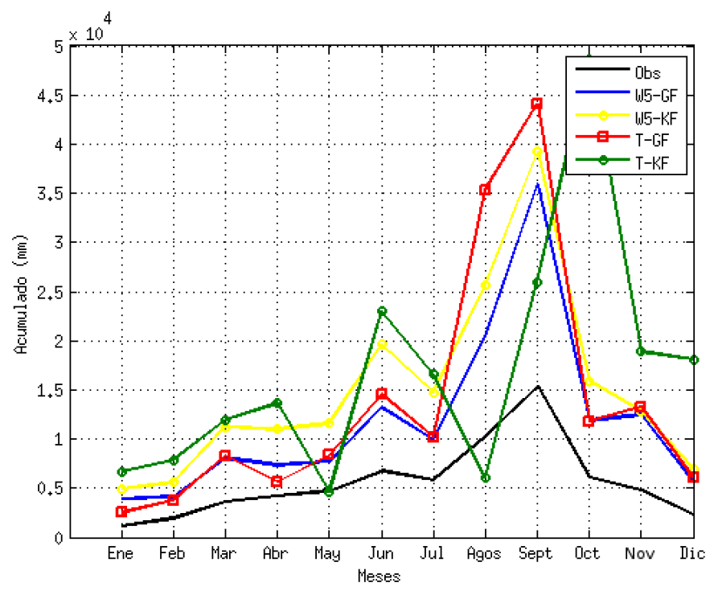
Figura 1: Pronóstico de acumulado de precipitaciones para varias combinaciones de parametrización de cúmulos y microfísica (W5-GF, W5-KF, T-GF, T-KF) del modelo WRF y su relación con el acumulado.

